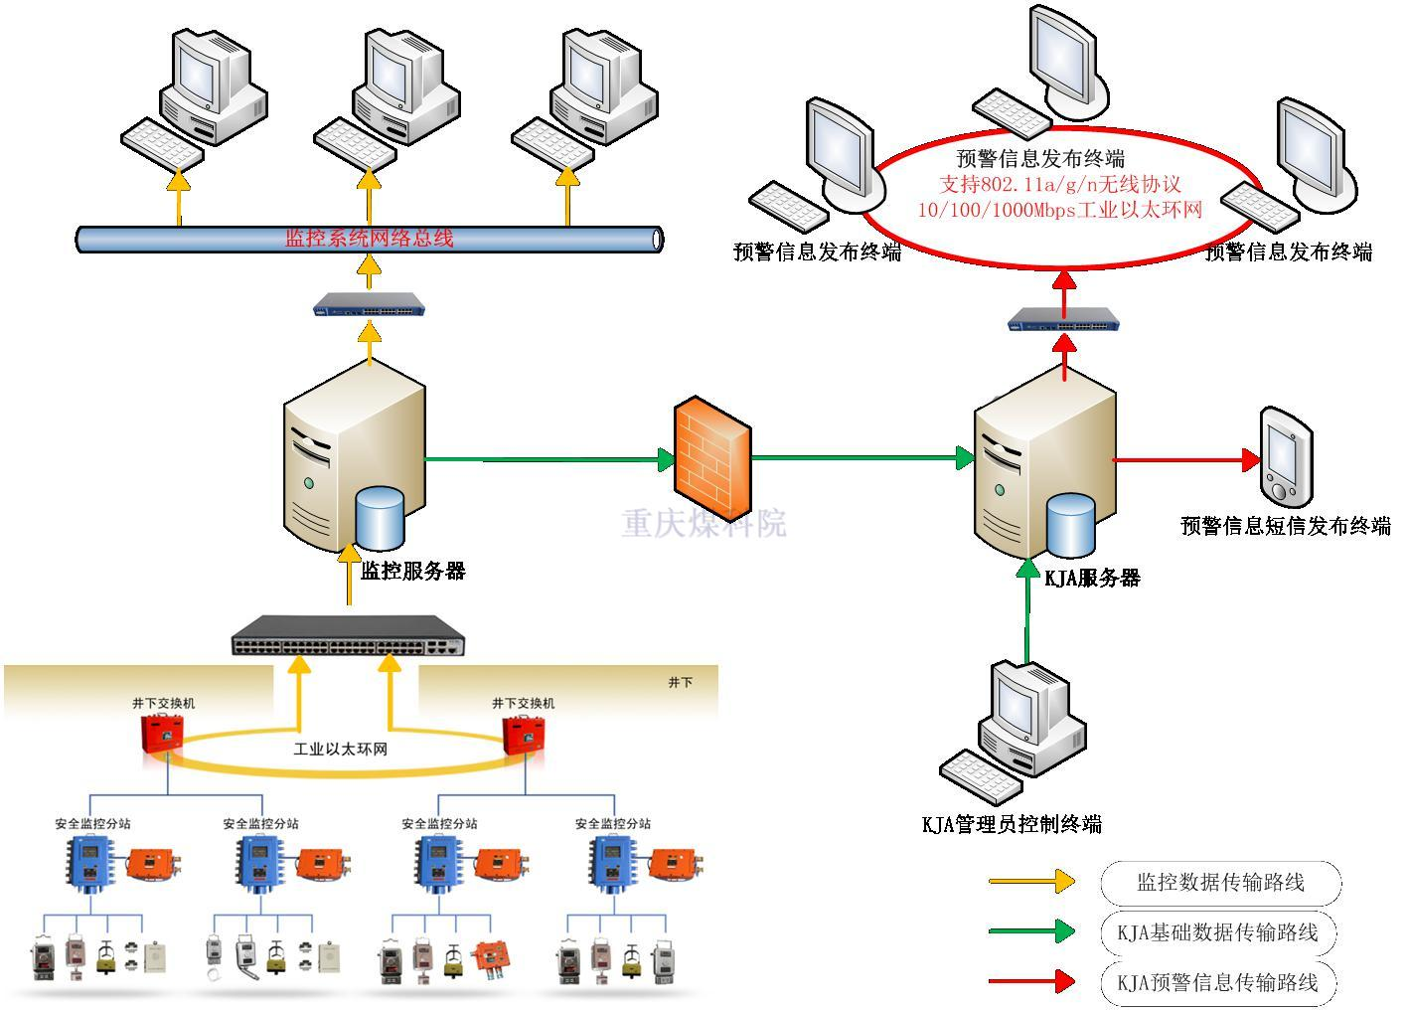
一、产品功能及简要介绍
KJA突出预警系统是一种新型的非接触式、连续突出预测预报技术。系统通过与矿井瓦斯监控系统的网络连接，实时采集、分析井下工作面瓦斯涌出数据，自动对全矿井范围内所有突出危险工作面进行全方位的突出危险性分析、评价与预警。
二、产品特点
（1）KJA突出预警系统与矿井现有瓦斯监控系统兼容
系统与当前主流瓦斯监控系统兼容，通过网络连接获取监控系统数据，无需增加额外监控设施和突出预测人员。
（2）KJA突出预警系统预警可靠性高
误警率低，正常区域报警率低于5%，误报率低于5%；
报警准确率高，多次超前预测到指标超标以及动力现象，系统在全国众多突出矿井的应用过程中，多次超前捕捉到突出事故，为矿井减少事故危害与损失做出了特殊的贡献；
（3）KJA突出预警系统可适用于不同类型突出煤层
该技术依托重庆煤科院强大的技术研发实力，通过对全国30余次煤与瓦斯突出事故以及近2万米采掘进尺的考察分析，建立了4类——瓦斯量、瓦斯解吸、瓦斯波动、瓦斯趋势，20余种反映突出危险程度的瓦斯特征指标。矿井可以根据不同的煤层、采掘环境或者研究结论选择适合于矿井本身的突出预警指标。
A、瓦斯量指标主要反映煤体瓦斯含量的变化。
B、瓦斯解吸指标主要反映煤体物理力学性质。
C、瓦斯波动指标是工作面前方采掘应力的集中反映。
D、瓦斯趋势指标主要反映工作面采掘环境的变化情况。
（4）KJA突出预警系统操作极为便捷
系统对数据的采集、分析以及发布预警信息完全自动化，无需人为干预即可实现系统的正常运行。
（5）KJA突出预警系统拥有独特的数据识别功能
系统利用独特的数据虑噪模型，可以有效地滤除不能反映工作面真实瓦斯涌出特征的数据。
三、系统构成
系统主要分为三个部分，主系统、短信平台与网络平台
（1）主系统是KJA突出预警系统核心，用以获取、分析瓦斯数据，发布预警结果。主系统由预警服务器、预警客户端、报警器、数据采集及服务端、软件客户端、数据传输端构成。
（2）短信平台是系统根据预警结果，通过短信包自动向指定用户发送预警短信。短信平台由短信硬件包和短信软件包组成。
网络平台是系统为满足客户网络办公需要，通过互联网、局域网访问、查询系统预警结果的工具。网络平台的建设包括局域网络平台和互联网络平台。
四、使用范围
KJA突出预警系统可用于各种煤巷掘进工作面，部分采煤工作面以及特定条件下的石门揭煤突出危险性预警。除此之外，系统还可用于瓦斯超限预警、突出事故报警、工作面瓦斯涌出量预测、瓦斯含量反演等工作。
五、性能参数
KJA突出预警系统通过对井下瓦斯监控数据的实时采集，利用独特的指标模型，实现对工作面突出危险性的非接触式、连续预警。
系统每10-30秒采集一次监控数据，每5分钟发布一次预警结果，真正实现了煤与瓦斯突出实时预警，并通过手机、互联网等多种新式发布预警信息。
系统自动生成防突预警表单，为矿井突出灾害管理提供技术手段。

